Муниципальное автономное общеобразовательное учреждение Гимназия №6 города Тихорецка муниципального образования Тихорецкий район

Гражданско-патриотическое воспитание.

Реализация программы «Отечество»

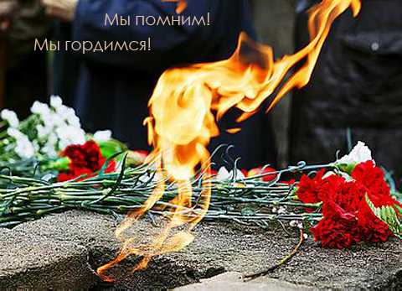

Особое место в работе нашей гимназии отводится гражданско-патриотическому воспитанию. В гимназии разработана программа «Отечество», которая призвана формировать у учащихся историческую память, обеспечивать связь поколений, сохранение и последовательное обогащение национально-культурных традиций.
Формирование исторической памяти - не самоцель. Это лишь ступень к историческому сознанию, которое, в свою очередь, во многом предопределяет духовную жизнь человека, и в первую очередь его гражданские качества. Становление личности невозможно без осознания преемственности к определенной культурно- исторической общности.
Программа «Отечество» реализуется в нескольких направлениях:
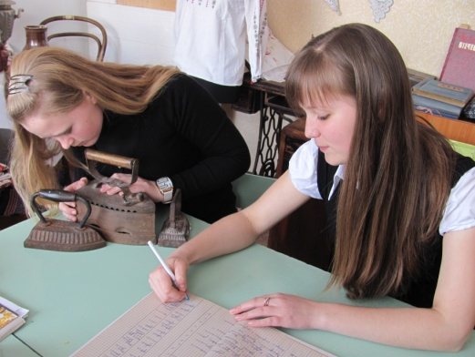
I-е направление - школьный краеведческий музей «Память», созданный в 1999 году, являющийся центром воспитательной работы по военно-патриотическому воспитанию. Это творческое сотрудничество учителей, учеников, совета ветеранов, общественности. На базе школьного музея работает клуб «Краевед», которым руководит Епифанова Маргарита Анатольевна.
Направление деятельности:
- Экспозиционно - фондовое
- Экскурсионное
- Информационно - пропагандистское
- Научно-исследовательское
- Краеведческая деятельность
- Военно - патриотическое
Оргкомитетом музея определены цели и задачи музея:
-историко-краеведческое и патриотическое воспитание;
-поиск и сбор материалов краеведческого характера;
-учет и хранение собранных документов, предметов, материалов и их научная проверка, систематизация и методическая обработка;
-оформление и экспонирование материалов;
-использование материалов музея в учебно-воспитательной работе.
При этом важно не только использовать в образовательно-воспитательных целях коллекцию музея, но и от собранных вещей, изображений, письменных и фотодокументов вести учащихся к знанию, ибо история, воплощенная в них, становится доступнее и понятнее учащимся.
В процессе формирования фонда в музей поступило много предметов быта дореволюционного периода и советского периода, поэтому в тематический план был включен раздел, посвященный культурно-историческому наследию этих лет.
В настоящее время музейная экспозиция состоит их следующих разделов:

«Древность земли Кубанской»
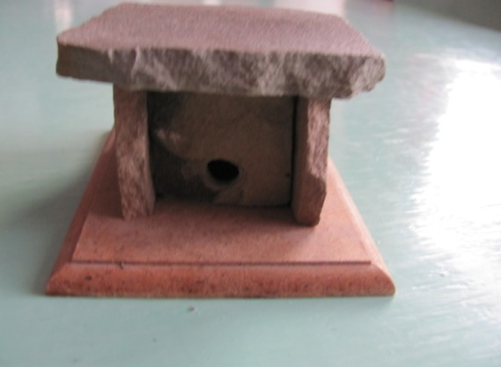
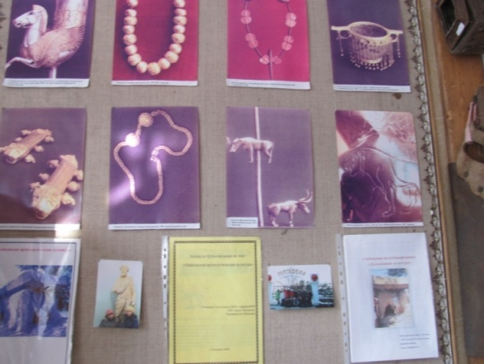

«Кубань родная сторона»
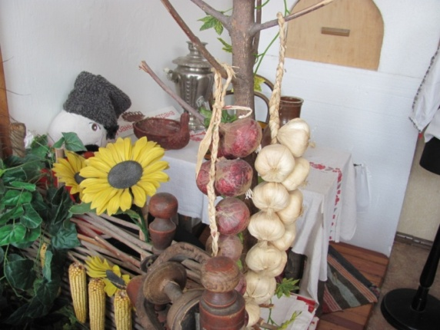
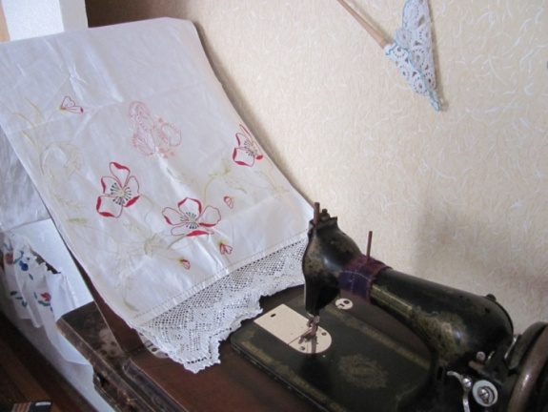

«Они сражались за Родину»
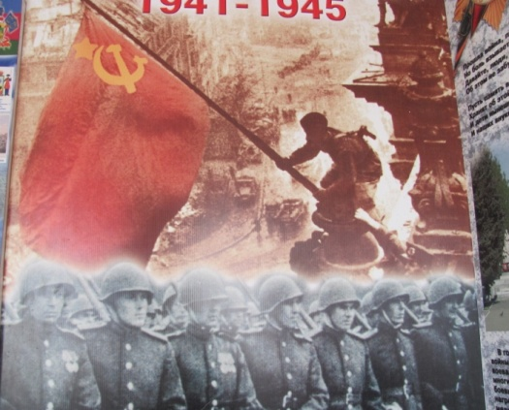
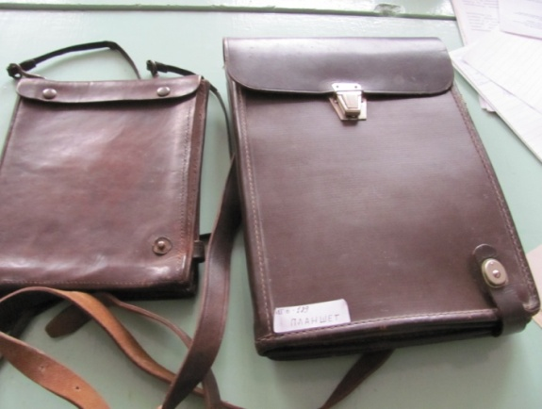

«Мы вас помним»
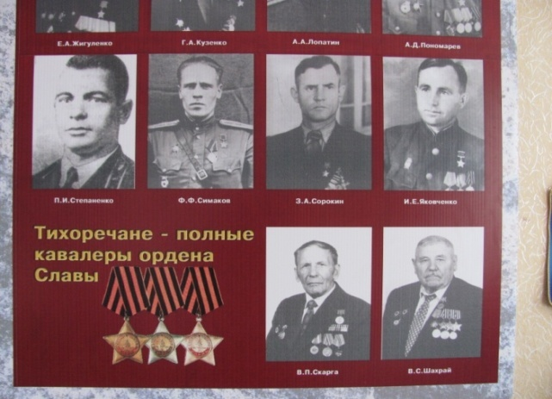
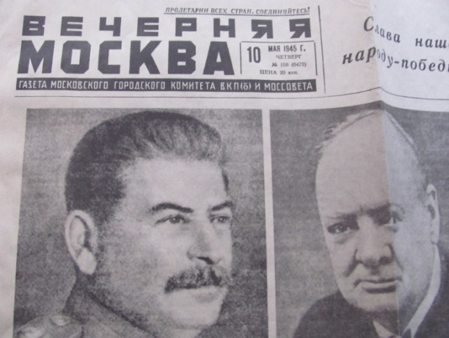
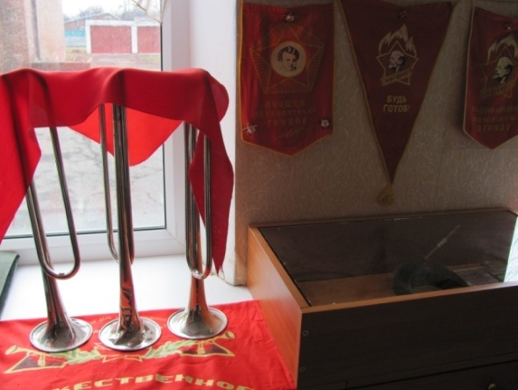
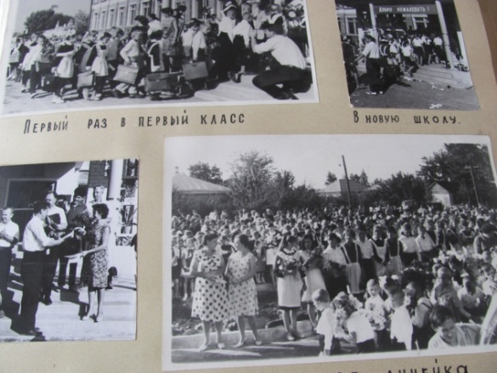
«Летопись школы»

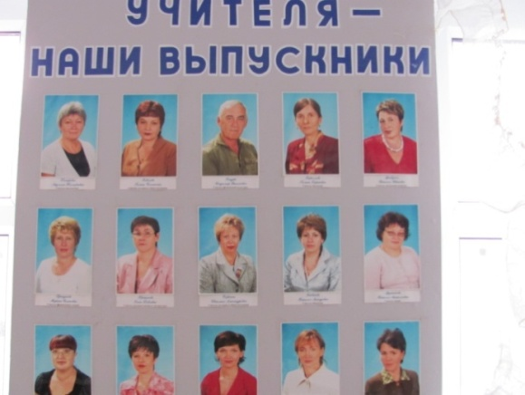
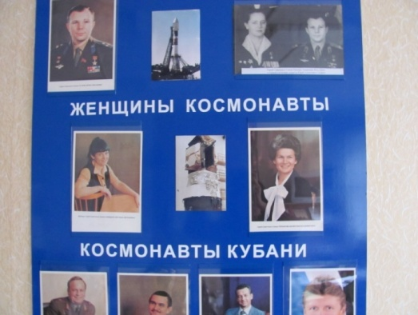
«Космонавты Кубани» «Учителя – выпускники Гимназии».

Музей – эффективная форма организации и подачи краеведческого учебного материала, база углубленного изучения истории, жизни школы, города, массового вовлечения учащихся в краеведческую и поисковую деятельность. Главное, музей дает возможность изучать прошлое не только через созерцательное восприятие, но и активно участвовать в историко-краеведческой работе во взаимодействии с музейной образовательной средой.
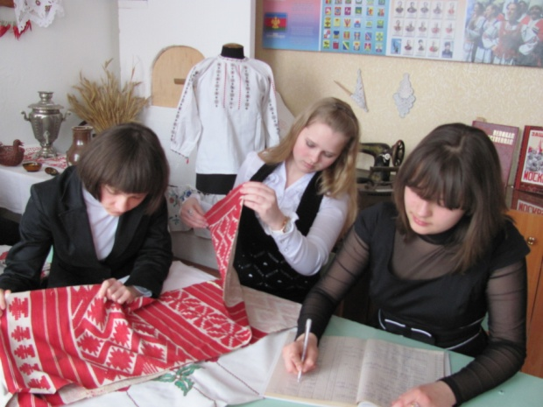
Одним из основных компонентов в создании школьного музея является составление тематически экспозиционного плана. При составлении тематического плана нашего музея, особое внимание уделялось желанию отразить историю края, города, школы. Тематически-экспозиционный план составлен по отделам, стендам.

II-е направление туристско-экскурсионная работа.
Одной из форм изучения местного края, его истории и современного состояния является историко-краеведческая экскурсия, которая дает возможность учащимся знакомиться с подлинными памятниками истории, краеведческими объектами в их естественных условиях. В практике работы нашего школьного музея используются экскурсии по музейным экспозициям.
Уже традиционным стало проведение лекций памятных событий истории:
«Освобождение Краснодарского края от немецко-фашистских захватчиков,
«Генералиссимус А.В. Суворов»,
«Маршал Победы» (о Г.К. Жукове),
«Контрнаступление советских войск под Москвой»,
«27 января – снятие блокады Ленинграда»,
«День памяти узников концлагерей»,
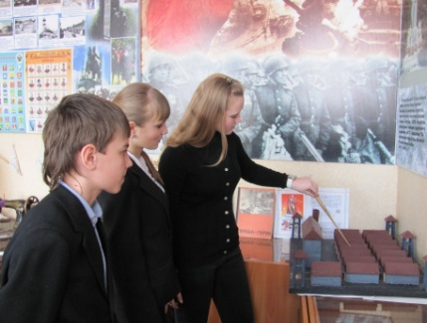

«Освобождение Тихорецка от немецко-фашистских захватчиков»,
«К образованию Тернопольского авиационного полка»,
«Космическая эра великой страны»,
«Тихоречане – Герои Советского Союза»

В гимназии организуются экскурсии, походы по местам славы народов России, родному краю. Экологические тропы Кубани: Горячий Ключ, Лаго-Наки. Изучение культуры и быта кубанского казачества: в г. Азов, станицы Старочеркасскую, Терновскую, Кущёвскую в этнодеревню Атамань, экскурсии «Православный храм в святые дни».
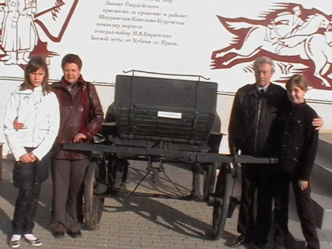
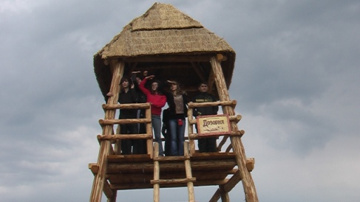

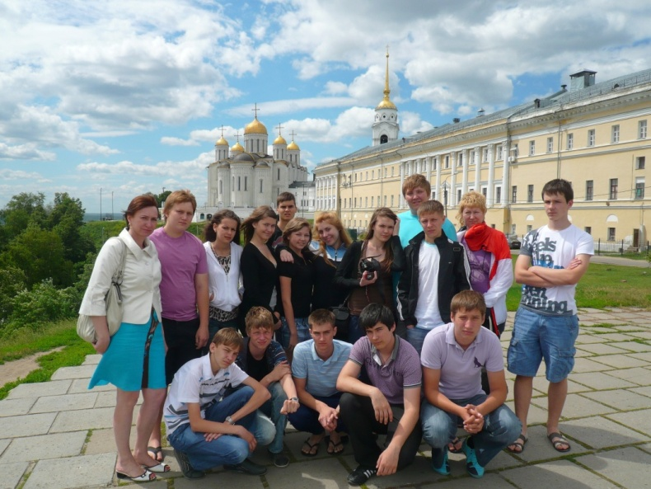
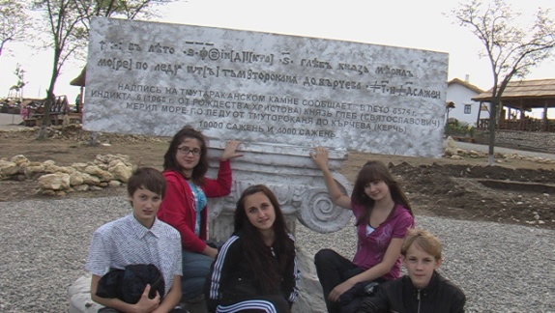
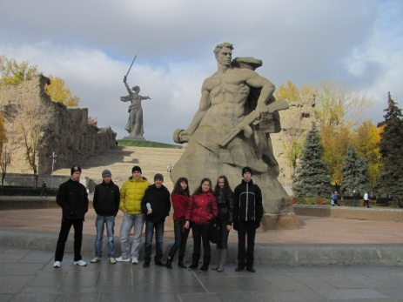
Незабываемыми в памяти учащихся останутся экскурсии в города Краснодар, Ростов, город-герой Волгоград, по чеховским местам в г.Таганрог, поездка по Золотому Кольцу России.
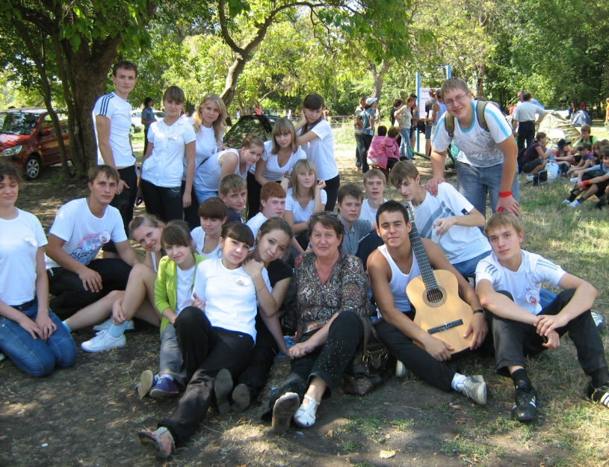
Одна из традиций гимназии - общешкольные походы, туристические слёты выезды классов на природу в рощу имени Кочубея.
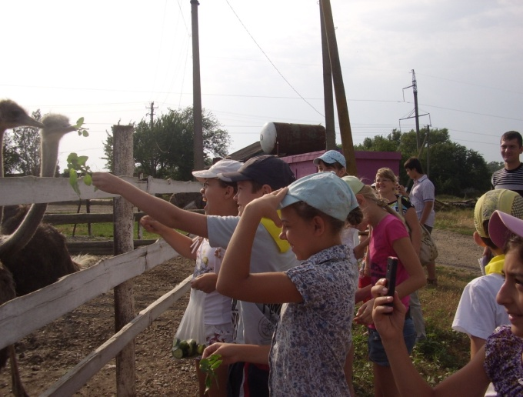

III-е направление сотрудничество с городским историко-краеведческим музеем, городским советом ветеранов, межпоселенческой библиотекой .
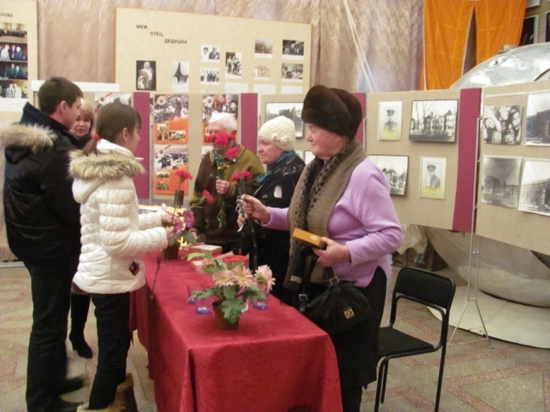
Уже на протяжении многих лет гимназия активно сотрудничает с коллективом городского историко-краеведческого музея. Причем наши ребята не только ходят на экскурсии, встречаются с ветеранами и интересными людьми, но и сами участвуют в организации и проведении мероприятий на базе музея: это традиционные Уроки мужества, встречи с ветеранами войны, узниками концлагерей, ветеранами тыла:
«Комсомольцы- беспокойные сердца» -встреча с ветеранами комсомола.
«Казачья женская душа - Кубани гордость и краса»
Встречи с малолетними узниками концлагерей «Юность, опаленная войной»
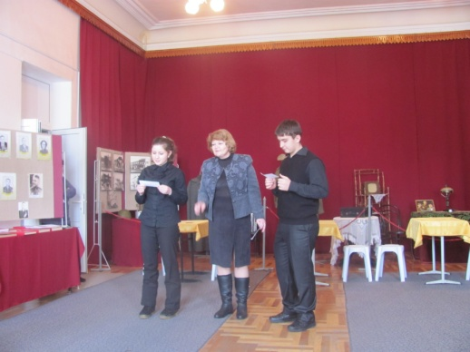
Историко-патриотический конкурс для учащихся младших и средних классов «Солдаты будущего».
В 2010 -2011 учебном году мы приняли участие в цикле мероприятий в рамках месячника оборонно-массовой и военно-патриотической работы: тематические экскурсии, «Уроки Мужества», конкурсы.
Особенно запомнились конкурсные программы «Знатоки истории», «Аты-баты, шли солдаты», интерактивная беседа с викториной «Дела казачьи в преданиях живут», тематическая экскурсия «Подвигам солдат Победы посвящается».
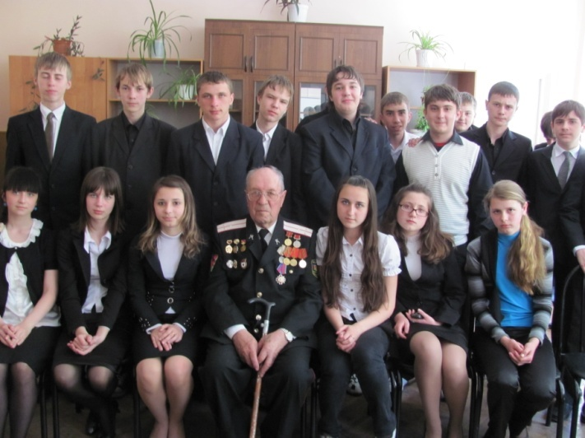
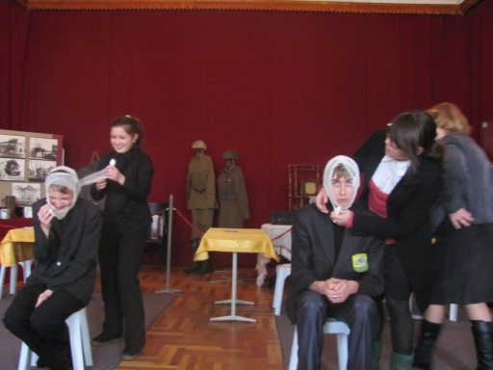
Исследовательские работы по истории, основанные на общении со старшим поколением, совместные фотографии, поздравления и интервью позволяют ребятам услышать живые истории о войне, о жизни ветеранов в наши дни.

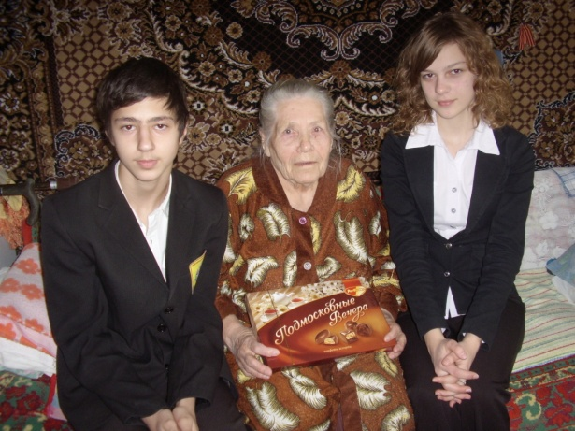
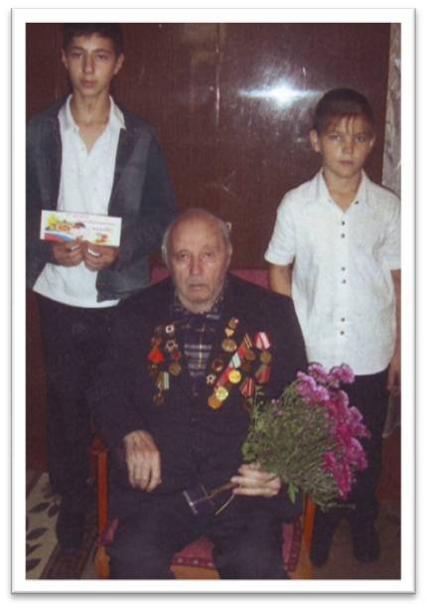
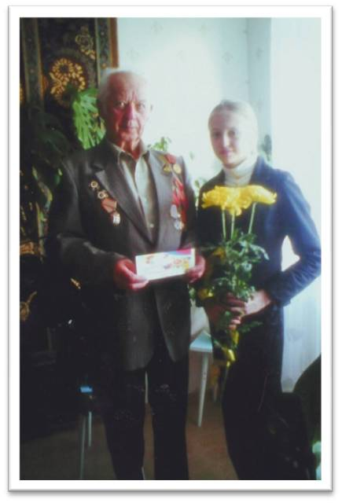
IV-е направление - отряды «Новые тимуровцы», созданные в 5-10-х классах. В нашей гимназии организовано шефство над ветеранами и инвалидами Великой Отечественной войны, пожилыми людьми, учителями-ветеранами. Ребята провели большую работу в рамках акции «Победа деда- моя победа», взяв под свою опеку 22 ветерана микр.№2, организовав рейды-поздравления, субботники, акции в течение всего учебного года и в летний период. Работы велась в тесном сотрудничестве с председателем совета ветеранов микрорайона. Тимуровцами проводятся акции:
- День пожилого человека: Операция «Забота» - поздравление пожилых людей мкр. № 2 и учителей-ветеранов на дому
- Акция «Тимуровская разведка» (оказание помощи ветеранам Великой Отечественной войны).
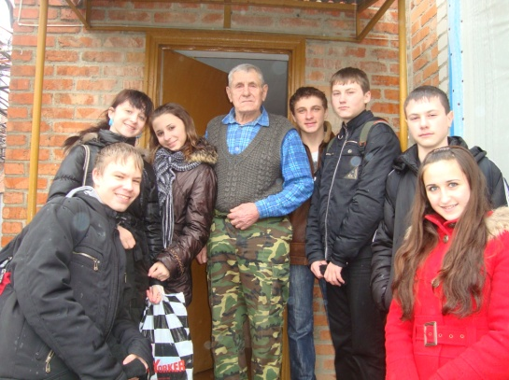
- Поздравление ветеранов Великой Отечественной войны мкр.№2 с освобождением Тихорецка от немецко-фашистских захватчиков.
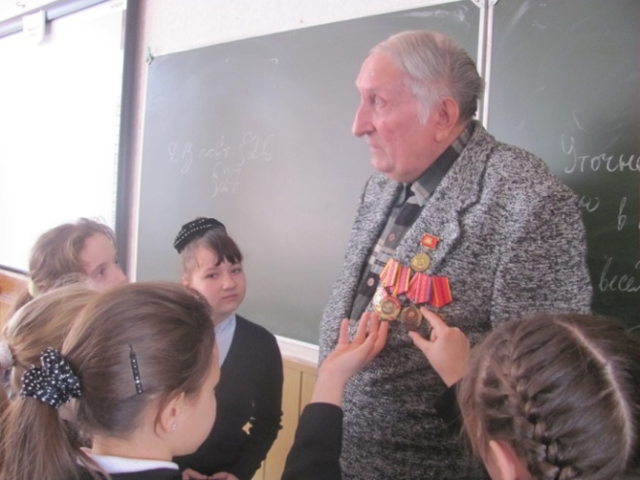
- Акция «Согреем домашним теплом» - сбор подарков для солдат срочной военной службы.
- Акция «Победа деда – моя Победа»(оказание помощи ветеранам Великой Отечественной войны на мкр. №2).
V-е направление отряды « Казачата» ( Кл.рук.Резникова О.Н., Яшкова О.А.) Более 6 лет Гимназия сотрудничает с Тихорецким городским «Казачьим обществом», проводя совместные праздники, встречи, поездки. Стали традиционными кубанские народные праздники, гуляния: праздник кубанских казаков «Покров», «Кубанские посиделки», «Казачья удаль», «Кубанская масленица», экскурсии по местам казачьей славы.
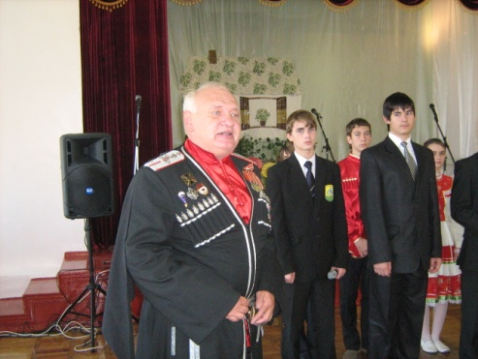
Отряды казачьей направленности работают по специальной программе «Тропинки»: уроки строевой подготовки, рукопашного боя, беседы отца Андрея, традиционные экскурсии по историческим местам казачества. Воспитательная работа ведётся по четырём направлениям:
Тропинки в экологическую азбуку Кубани: проведение праздников «Подарки «щедрой осени», «Кубанский каравай», экскурсий «Осень золотая», «Хороша кубанская весна», «Наш город, нам дорог», «Земля отцов - твоя земля».
Тропинка к Храму: занятия кружка «Основы православной культуры», Рождественская ёлка в Свято-Успенском храме, праздник «Пасхальная радость», посещение Свято-Успенского храма.
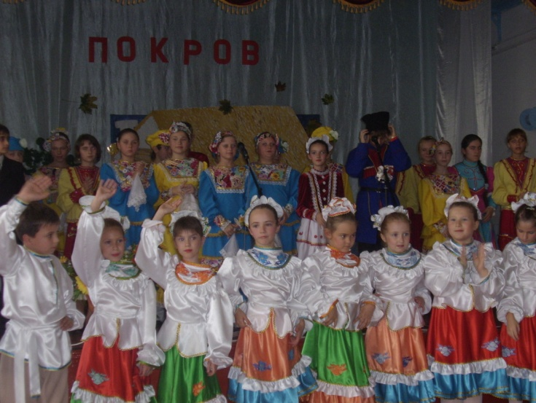
Тропинка в мир искусств: знакомство с музыкальными произведениями кубанских композиторов, разучивание кубанских песен. Классные часы «Звенят над Кубанью песни», «Как певали казаки», «Певец тополиного края» - о жизни и творчестве композитора Г.Ф.Пономаренко. Изучение народного кубанского танца, занятия танцевальных коллективов «Подсолнушки», «Танок».
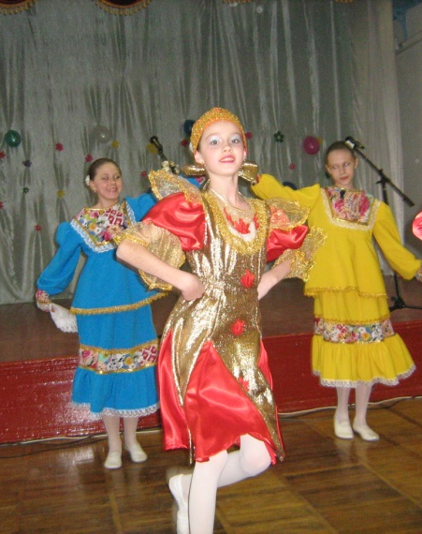

Встречи с художником Кубани, членом союза художников С.А. Саидовым, устные журналы «Традиции казачества», «Поэты и писатели города Тихорецка».
Тропинка к истокам народной культуры и быта Кубани: работа кружков «Декоративно-прикладное искусство Кубани», на которых знакомятся с жильём казаков, с историей костюмов казака и казачки, изготавливают посуду из глины, делают кукол и картины из природного материала.
Классные часы: «Кем я хочу стать», «Кубанские ремёсла».
Встречи с куратором класса, начальником штаба Тихорецкого казачьего общества Алисовым В.П.: «Нравы и традиции казаков», «Казаки и Великая Отечественная война», «Екатеринодар-Краснодар»;
На занятиях факультатива «Игры и забавы кубанских казаков», разучивают традиционные казачьи игры, проведены конкурсы: «Казачья удаль», «Казачьи забавы».
Результатом является повышение у учащихся интереса к культурным традициям своего и других народов, конкретизация фактов истории Кубани и России, формирование чувства сопричастности к истории края, воспитание нравственных качеств личности: патриотизма, любви к своей малой Родине, чувства гордости за героическое прошлое своих предков.
Отряды классов казачьей направленности принимают участие в мероприятиях разного уровня:
- Открытое мероприятие совместно с Городским казачьим обществом, посвященное 150-летию образования Казачьего войска.
- Выступление на краевой научно-практической конференции: фрагмент урока мужества «Казаки и война».
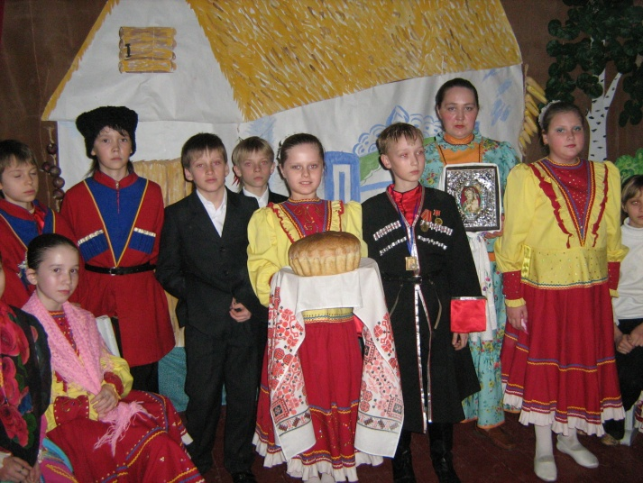
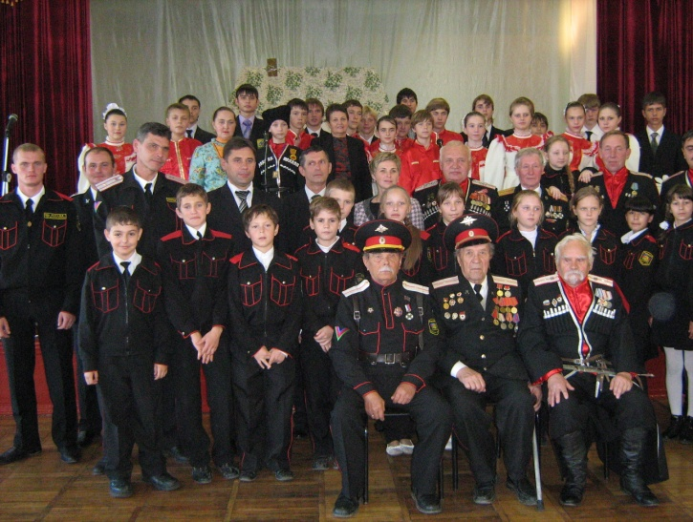

Праздник День рождения Краснодарского края
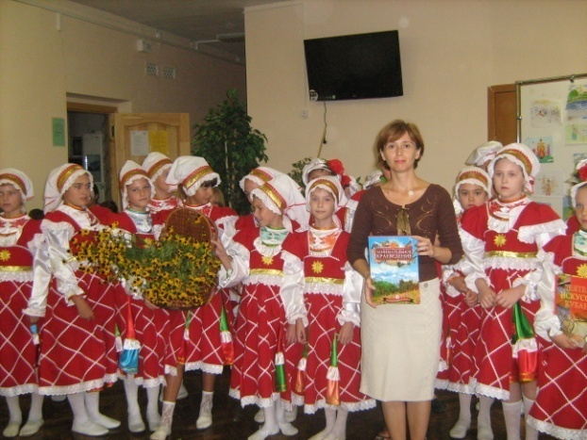
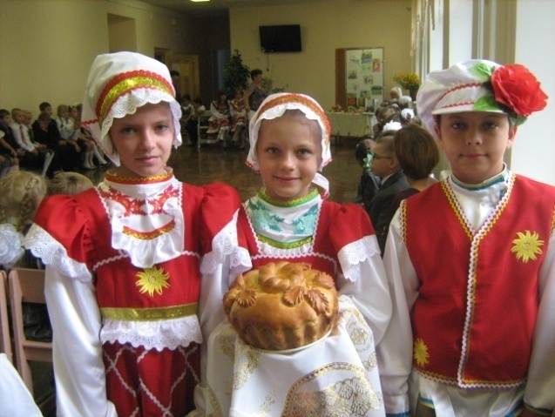

В 2010 г. грамотами атамана Кубанского казачьего войска за личный вклад в изучение истории кубанского казачества награждены учащиеся 8класса Семенихин В., Константинов А., Павленко В., Амельченко А. (учитель Сыркина С.А.)

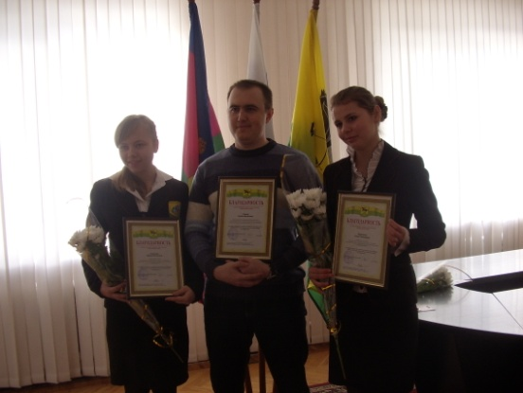
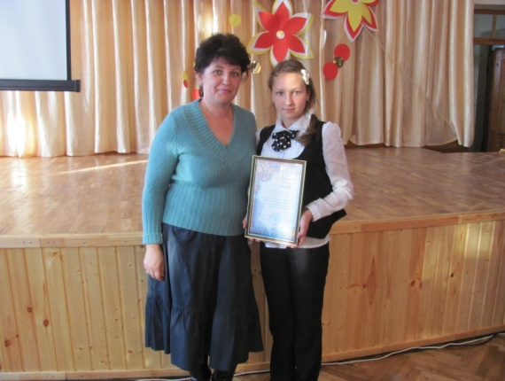

Учащаяся 8 кл. Маркина В. стала участницей финального этапа краевой конференции, посвященной 65-летию Победы в Великой Отечественной войне, награждена дипломом департамента образования и науки Краснодарского края.
В муниципальной научно – практической конференции «Война глазами молодых» участвовали Ягодкина К. Мельникова К. .Селиванова Д.- 11 кл.; Воробьёва Н. и Оганесова Д. - 10 кл.
1 место присуждено Маркиной В. в межклубном конкурсе «Я живу на улице героя».
А Земцов Николай занял 1 место в муниципальном конкурсе на лучший буклет, открытку, посвященных месячнику оборонно-массовой работе.
Стрелкова Марина и Лавриненко Елена стали победителями конкурса на лучший логотип, посвященный Году космонавтики и награждены грамотами и ценными подарками главы Тихорецкого района.
15 учащихся нашей гимназии стали лауреатами Всероссийского конкурса «Познание и творчество» в различных номинациях по истории.

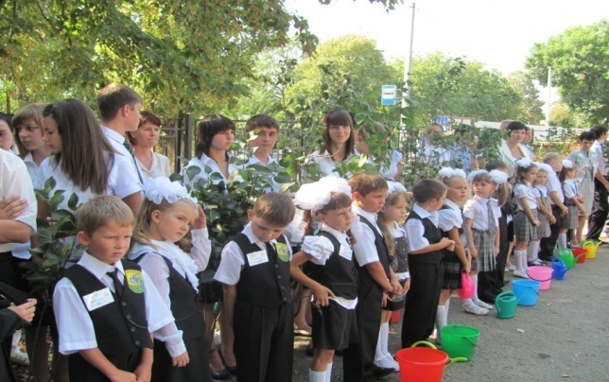
VI-е направление программы - массовые тематические мероприятия, творческие конкурсы, которые проводятся в гимназии согласно плану патриотической работы: Акция и уроки гражданствен ности «Сирень 45-года»
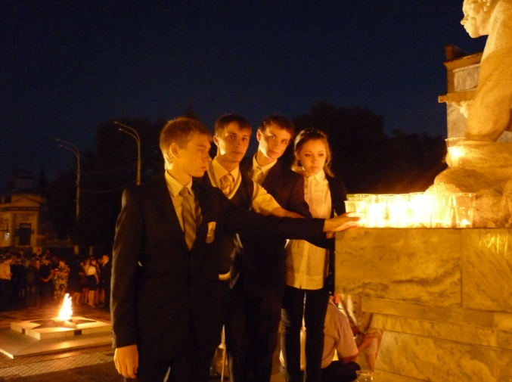
- Участие в городской акции «Помню, горжусь!» (11а, 9а кл.)
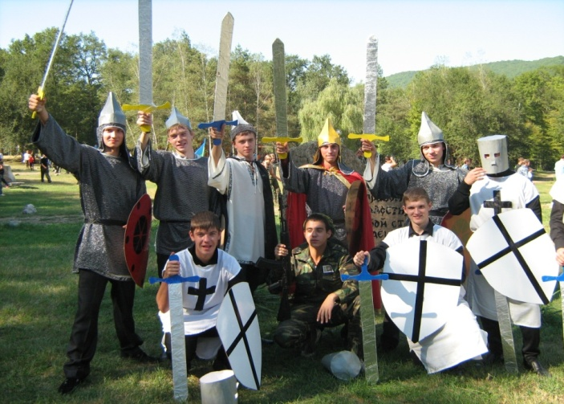
- Участие в городском торжественном мероприятии, посвященном 65-летию окончания Второй мировой войны.
- Участие отряда «Русские богатыри» в VI краевом слете православной молодежи Кубани (1-е место в музыкально-поэтическом конкуре).
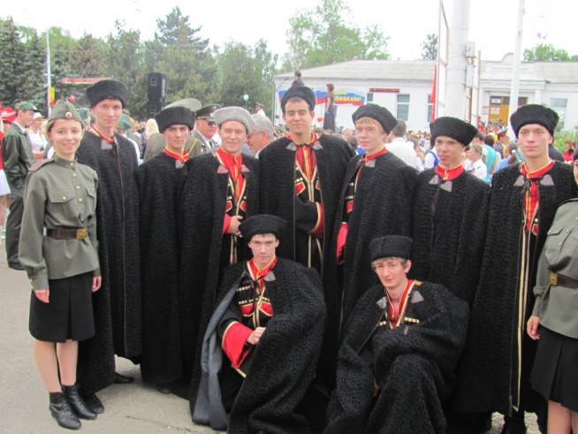
- Торжественные мероприятия, посвященные 150-летию образования Казачьего войска.Театрализованная композиция «Казаки и война».
- Участие в городском конкурсе инсценированной комсомольской песни (учащиеся 7Б и 9А классов).
- Презентация и викторина, посвящённая Дню народного единства: «К.Минин и Д.Пожарский – защитники Москвы».
- Проведение Дня матери- казачки: классные часы с приглашением родителей и чествованием матерей: «Казачьи корни моей семьи»;
выставки работ учащихся «Кубаночка».
- Уроки мужества, посвященные дню рождения А.В.Суворова. (5-9 кл.)
- Проведение уроков Мужества «Г.К.Жуков – великий полководец России» (учащиеся 7-11 классов).
- Проведение исторической викторины, посвящённой Дню Конституции.
- Проведение классных часов «О чём рассказывает наш герб», «Цвета нашего флага» для учащихся 5-6-х классов.
- Проведение классных часов «Как слушают и поют гимн» для учащихся 2-3 классов.
- Чествование ветерана Великой Отечественной войны Никитченко Николая Ивановича с 85-летием (7а,3а, ст. Терновская).
- Торжественная линейка, посвящённая открытию месячника оборонно-массовой и военно-патриотической работы (5-9 кл.)
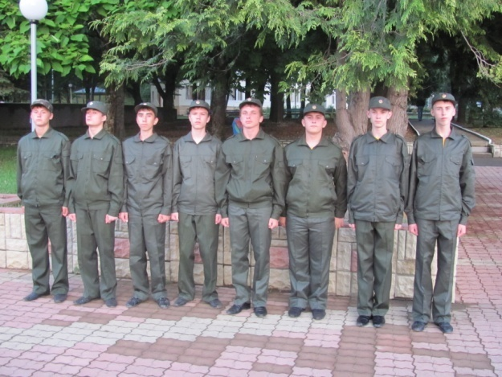
- Торжественное мероприятие, посвящённое освобождению Тихорецка от немецко-фашистских захватчиков (Почётный караул).
- Конкурс военной песни «Музы не молчали».(5-9 кл.)
- Военно-спортивные соревнования «Всегда готовы Родине служить», историческая викторина, посвящённая Великой Отечественной войне (10-11 кл.).
- Акция «Кто, если не мы?». Конкурс буклетов, памяток.
- Конкурс поздравительных плакатов «Для тебя, ветеран!» для учащихся, состоящих на различных видах профучёта.
- Муниципальный этап краевого фестиваля патриотической песни «Пою моё Отечество» (Вокальная группа «Поющие вместе», 8-11 кл.).
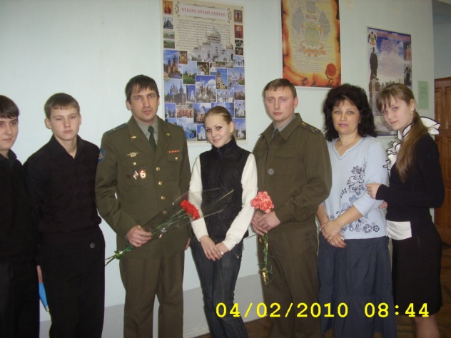
- Районная интеллектуальная игра «Что? Где? Когда?», посвящённая Дню защитника Отечества.(11 кл., 1-е место)
- Военно-спортивные соревнования «Зарница» (5 место).
- Военно-спортивные соревнования «Солдатами не рождаются» (2 место).
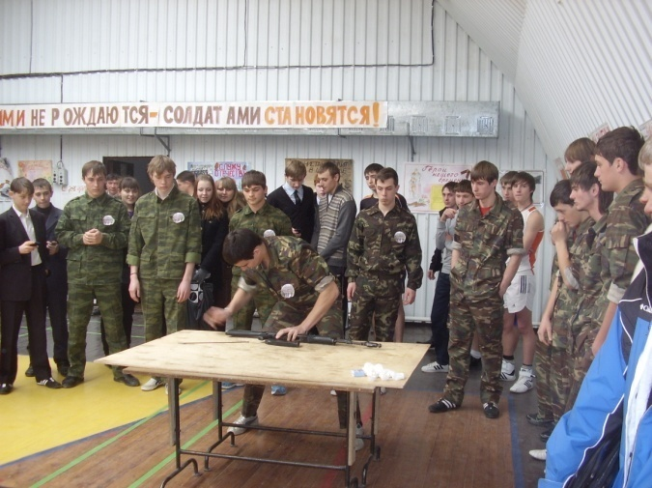
- Соревнования по гиревому спорту (2 место).
- Соревнования по пулевой стрельбе (4 место).
- Районная спартакиада допризывной молодёжи (2 место)
- Организация и проведение учебных сборов допризывной молодёжи.
- Уроки мужества, встречи, посвящённые Дню освобождения Тихорецка и Тихорецкого района от немецко-фашистских захватчиков.
- Конкурсы литературного и художественного творчества, военно-патриотические праздники, концерты
- Операция «Памятник» (благоустройство территории вокруг памятника павшим героям на пл.Жукова).
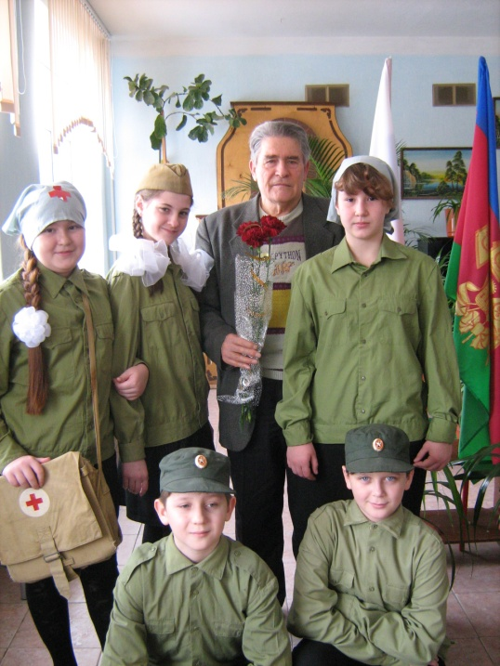
- Цикл мероприятий, приуроченных ко Дню Победы: Уроки мужества «День Победы», встречи с ветеранами.
- Организация и проведение учебных сборов допризывной молодёжи.
- День памяти и скорби: митинг, возложение цветов, экскурсия в музей (лагеря дневного пребывания).
- «Круглый стол» в городском совете ветеранов ВОВ, посвященный Курской битве (7в класс).
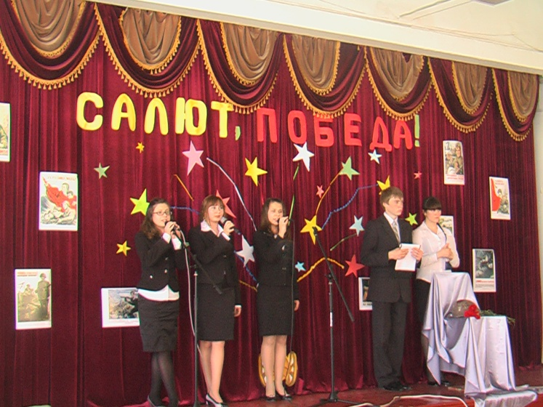
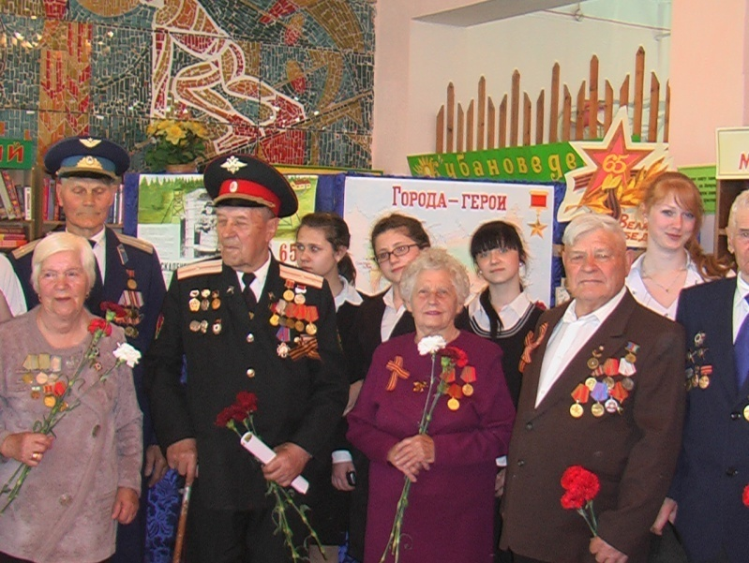

В гимназии создана система воспитательной работы, направленной на возрождение духовных, исторических и военно-патриотических традиций кубанского казачества и воспитания гражданина и патриота своего Отечества.

